福州市鼓楼区“十四五”卫生健康
事业发展专项规划

目 录
前 言 5
第一章 发展基础 7
第一节 “十三五”时期的主要成效 7
第二节 存在的问题 12
第三节 面临的形势 14
第二章 总体要求 17
第一节 指导思想 17
第二节 基本原则 17
第三节 发展目标 19
第三章 主要任务 22
第一节 树立“大卫生、大健康”理念，深化健康鼓楼建设 22
第二节 着力完善医疗服务体系，优化卫生资源配置 24
第三节 健全公共卫生服务体系，筑牢全民健康屏障 26
第四节 深化医药卫生体制改革，持续推动做深走实 30
第五节 发挥传统中医药特色，推广中医防治一体化 33
第六节 加快补齐卫生队伍短板，厚植人才发展根基 34
第七节 全面提升家庭发展能力，打造幸福健康家庭 36
第八节 持续激发科学创新活力，改善健康服务体验 38
第九节 深度融合健康元素，加快形成多元产业格局 39
第十节 创新综合监管手段机制，助推监督效能提升 40
第四章 保障措施 43
第一节 加强组织领导 43
第二节 健全多元投入机制 43
第三节 完善工作机制 44
第四节 营造良好发展环境 44
附件1：鼓楼区卫生资源分布现状 46
附件2：鼓楼区卫生健康重点项目清单（2021-2025年） 51

前 言

“十四五”时期是我国全面建成小康社会、实现第一个百年奋斗目标之后，乘势而上开启全面建设社会主义现代化国家新征程、向第二个百年奋斗目标进军的第一个五年。也是福州市鼓楼区准确把握新发展阶段、深入贯彻新发展理念、推进卫生健康事业高质量发展的重要时期。坚持解放思想、持续深化改革，紧紧围绕统筹推进“五位一体”总体布局和协调推进“四个全面”战略布局，编制和实施《福州市鼓楼区“十四五”卫生健康事业发展专项规划》（以下简称为《规划》），对于实现鼓楼区卫生健康事业科学、快速、可持续发展，满足人民群众日益增长的健康需求具有重要意义。
本《规划》贯彻落实习近平总书记来闽考察重要讲话精神，以《“健康福建2030”行动规划》《福建省“十四五”卫生健康事业发展专项规划》《“健康福州2030”行动规划》《福州市“十四五”卫生健康事业发展专项规划》《福州市深化医药卫生体制集成改革实施意见》以及《福州市鼓楼区国民经济和社会发展第十四个五年规划和二〇三五年远景目标纲要》等文件精神为重要依据，明确提出全区“十四五”期间卫生健康事业发展的指导思想、基本原则、发展目标、主要任务和保障措施，是全区引导卫生健康事业发展的行动纲领，也是贯彻落实各项医疗卫生政策、安排重大投资项目、引导社会力量发展卫生健康相关事业的重要依据。
本规划基期为2020年，规划期为2021－2025年。
第一章 发展基础

第一节 “十三五”时期的主要成效
“十三五”期间，鼓楼区卫生健康工作坚持以习近平新时代中国特色社会主义思想为指导，紧扣“人人享有基本医疗卫生服务”的发展目标，大力扩充医疗卫生基础建设，丰富医疗卫生服务资源，改善居民就医环境和就医体验，充实卫生人才队伍，提升基层医疗卫生服务能力，强化疾病预防控制能力，有效预防和控制各类突发公共卫生事件，促进基本医疗卫生服务均等化。在此基础上，全区牢固树立大健康、大卫生的理念，逐步实现从“以治疗为中心”向以“人民健康为中心”的全方位一体化服务方式的大转变，将健康融入所有政策措施，着力提升居民健康水平，保障各项健康服务惠及全民，有效促进了经济社会发展的和谐稳定。
——人民健康水平显著提高。2020年底全区居民人均期望寿命79.49岁，比2015年提高了1.12岁；2020年，全区无孕产妇死亡，婴儿死亡率为0.27‰、5岁以下儿童死亡率为1.43‰，婴儿和5岁以下儿童死亡率分别比2015年下降了9.7%和7.7%。传染病发病率控制在218.11/10万的较低水平。
——医疗服务水平稳步提升。各街镇合理布局、优化配置社区卫生服务中心，为基层医疗卫生服务奠定了良好的硬件基础，在全市较早地成功打造了“15分钟社区卫生服务圈”。全区共建有街镇社区卫生服务中心11家（其中国家级示范中心1家、省级示范中心1家），街镇社区卫生服务中心社区分部6家，社区卫生服务站38家（8家由街镇中心延伸举办）。加快推进社区卫生服务中心场所和设施设备“双达标”进程，“十三五”期间，新增设施设备金额数达3483.02万元 ，新增建设基层医疗卫生机构业务场所面积达2.3万平米。完成了鼓东、湖前、东街、温泉等社区卫生服务中心场所达标建设，达标率达80%，居福州五城区之先。2020年全区11家社区卫生服务中心门诊诊疗人次数达63万人次，较2015年增长了45.49%；医疗总收入1.92亿，较2015年增长了243%，大大地缓解了省市大医院“人满为患”的压力和辖区居民“看病难”的问题。
——疾病防控综合能力明显加强。提升改造疾控中心、卫生监督所和妇幼保健所基础设施，建设基层医疗卫生机构业务场所面积达2.3万平米。2017年建成公共卫生综合服务大楼，完成疾控中心和卫生监督所，实现功能提升。打造设施齐全，功能完备的实验室，提升了疾控中心配置和实验室检测功能，配设可独立承担118项检测服务的实验室系统。卫生检验人员队伍得到充实，极大地提高了实验检测功能，增强疫情报告的时效性，实现传染病和突发公共卫生事件监测的动态统计和分析。
——公共卫生服务项目扎实开展。认真贯彻开展14类53项国家基本公共卫生项目服务，取得显著成效，群众满意度较高。制定实施了《关于推进社区卫生服务站标准化建设和完善公共卫生服务工作的意见》，对社区卫生服务中心延伸举办的8家公立社区卫生服务站实行标准化管理，公共卫生服务均等化和可及性水平明显提升。2020年高血压、糖尿病患者健康管理率达100%，适龄儿童国家免疫规划疫苗接种率达95%以上。
——医药卫生体制改革持续深化。我区将基层医药卫生体制改革作为促进民生福祉的重要抓手，不断完善医改推进机制。一是强化组织领导，专门成立了由区政府主要领导任主任，分管领导任副主任，相关部门负责人为成员的区医管委，形成了统一指挥、统筹协作、分工明确、有序高效的组织推进体系，蹄疾步稳促进改革。二是健全制度保障，明确“健康融万策”的工作理念，以政府办医主体意识，聚焦社区卫生服务能力建设的提升，全力补齐卫生健康事业短板，制定并认真组织实施一系列改革政策文件，取得了一定的突破。2017年，在福州市五城区中率先出台实施“医改1+2”文件，制定《鼓楼区关于进一步深化基层医药卫生体制综合改革的实施意见(试行）》《关于推进鼓楼区分级诊疗双向转诊试点工作方案》等配套文件，为持续深化基层医改和提升社区卫生服务能力提供了坚实的保障。三是持续加大资金投入，2016年至2020年期间，我区先后拨款3亿元左右进行基层医疗卫生机构达标建设，实现医疗卫生基础设施建设的政府全额投入。
——分级诊疗制度取得阶段成效。“十三五”期间，我区根据国家、省、市有关医改政策精神，按照“就近联合、专科协作、兼顾传统合作关系”的原则，率先在全市开展分级诊疗和双向转诊工作试点，积极探索和拓展医疗联合体合作模式，先后促成辖区社区卫生服务中心分别与11家省、市属公立医院结成49个相对稳定的医联体或对口帮扶协作对子，初步建立了分工协作的医联体分级诊疗和双向转诊的医疗服务工作机制，为患者提供便捷、适宜、连续性的诊疗服务。
——卫技人员绩效激励机制日渐完善。创新岗位绩效考核措施，逐步建立完善优绩优酬、多劳多得、同工同酬等配套激励机制。从2018年起，社区卫生服务中心探索实行员额制，将全区社区卫生机构事业编制员额数增加至803名，三年时间分期进行公开招聘，其工资福利等所需经费列入区财政预算予以保障，提升岗位吸引力，缓解编制紧缺问题。推动基层卫技人员绩效考核机制改革，2018年出台了《鼓楼区基层医疗卫生机构收入分配和绩效激励实施办法（试行）》，明确落实财政经费保基本功能，对社区卫生服务中心（含公立社区卫生服务站）年度考核合格的，允许其医疗业务净收入和基本公共卫生服务结余经费中提取部分作为绩效工资总额的增量部分用于二次分配，进一步提升了岗位吸引力和人员工作积极性。2020年，全区每万人全科医生数2.12人，社区卫生服务中心共有卫生技术人员583人，比2015年增加了58%。
——妇幼健康工作暖心高效推行。“十三五”期间，整合民政婚姻窗口和卫健妇幼健康服务资源，创设婚育一站式综合便民服务窗口，为辖区居民提供“进一道门、抽一次血、办三件事”的婚育一站式综合服务，使多年下降的婚检率逐步回升，2020年婚检率达71.28%，孕检覆盖率80.3%，婚检、孕检覆盖率在全省全市名列前茅。
——健康促进工作深入开展。不断完善“健康融万策”机制，形成以制度保障人民群众健康利益，以制度推进健康促进工作的良好发展局面，为健康促进工作奠定坚实基础。积极探索创新健康服务模式，引导推动医疗卫生事业向“以人民健康为中心”的服务方式转变。营造健康环境，开展健康教育课程，广泛深入地开展健康教育和科普知识进社区、进家庭、进机关、进校园、进企业等系列活动，创新和丰富健康理念传播载体与传播方式，有效改变居民健康生活理念。
——综合监管能力不断强化。“十三五”期间，我区积极构建区、街镇、社区三级卫健综合监督网络，完善医疗卫生综合监督治理体系、提升行业治理能力。2019年试行卫生监督街镇负责制，通过吸纳街镇卫健办、社区卫健专干为卫生监督协管员，协助开展卫生健康服务管理和监督执法检查等工作，初步形成了行政主管部门主导、街镇卫健办属地牵头为基础、卫生监督所专门监督为支撑的卫健综合监督治理体系。强化事中、事后监管，切实贯彻“双随机、一公开”的工作机制，严格落实部门监管责任，推进卫生健康领域信用建设，建立健全医疗机构和医师信用考评机制，提升整体监管效能。
——区域品牌特色日益彰显。2016年我区获评新一轮全国计划生育优质服务先进单位；2017年荣获国家慢性病综合防控示范区、全国健康促进区两项国家级建设项目；2018年被确定为第二批国家级健康促进试点区，为全市乃至全省持续推进健康促进系列工作起到良好示范作用。2019年我区被评为第四轮全国艾滋病综合防治示范区，国家基本公共卫生项目考核连续5年位居全市前列。同年通过了全国基层中医药工作先进单位复审评审。2020年获评新一轮全国计划生育优质服务先进单位；开展的儿童口腔健康干预项目（免费为全区小学二年级学生提供窝沟封闭服务），为全省首创，被作为慢性病防治经验典型在全市范围内推广。

第二节 存在的问题
尽管“十三五”时期，全区卫生健康事业发展取得了较大的成就，但是同时，卫生健康事业发展所面临的短板问题依然突出。
医疗资源结构和布局不够合理。医疗卫生基本建设不够全面，区域内部分机构建设尚未达标。部分区域社区卫生服务机构服务半径过大、服务人口较多，影响居民就诊便利性，基层医疗服务网络布局有待进一步完善。社会办医数量虽然较多，但总体水平不高，全区社会办医多集中于医疗美容、口腔等领域，总体规模不大，同质现象明显，高端医疗服务及专科特色明显的社会办医机构比重不足，健康服务产业对全区经济社会贡献度有待提高。引导社会资本向康复、养老等医疗资源稀缺领域及特需医疗服务领域延伸的机制尚未确立。
分级诊疗制度内涵尚待深入拓展。“基层首诊、双向转诊、急慢分治、上下联动”的分级诊疗模式尚未有效推行，家庭医生签约服务质量和效果有待提升。目前，区域内的医联体建设仍处于探索阶段，紧密型医联体尚未构建，机构间尚未形成相容共促的激励约束机制，利益分配、风险共担、监督考核等机制不够明晰，难以形成服务、责任、利益和管理共同体。
人才队伍建设亟待加强。全区的卫生技术队伍中全科医师、医学影像医师、口腔专业医师短缺明显，远不能满足实际需求。人员学历、专业、职称与医疗卫生发展要求存在一定差距，管理人员队伍有待改善，服务能级尚待提高。基层医务人员工作压力较大，积极性尚未得到充分调动，职业自豪感不高。缺乏相应的学科带头人，社区卫生服务中心“一中心一特色”建设难以有效落实。公共卫生人员短缺现象较为凸显，人员工作负荷大，精细化程度有待进一步加强，对重大公共卫生风险预警干预能力不足。
基层医疗卫生机构“虹吸”压力显著。鼓楼区地处福州市核心区域，辖区内分布有丰富的省市级医疗卫生机构，高层次的医疗资源聚集，再加之居民就医习惯，大医院对卫生人才、患者等产生了巨大的“虹吸效应”，面对如此的外部环境，鼓楼区的社区卫生服务机构发展尤为困难。
卫生服务体系分工协作不够畅通。公共卫生机构、医疗机构联通共享机制有待完善，机构之间还存在信息壁垒，医防协同机制尚不健全，满足慢性病防治康一体化服务和全方位、全周期维护人民健康需要的体系化建设需要有待加强。

第三节 面临的形势
“十四五”期间是在我国全面建成小康社会后向基本实现现代化迈进的关键时刻，也是卫生健康事业高质量发展的重要阶段，卫生健康事业改革发展面临着新样态和新形势。
医疗卫生服务体系趋向高效率和优质化。医疗卫生事业的高质量发展依托于高质量的医疗卫生服务体系。医疗卫生是城区基本的公共服务功能之一，提供高效优质的医疗卫生服务对保障人民群众身体健康和促进城区高质量发展均具有深刻意义。鼓楼区区域内省市医疗资源丰富集中，“虹吸效应”促使基层医疗卫生机构必须充分提质增效。“十四五”期间如何通过政策引导、合理布局以优化医疗服务体系，切实做实做强基层医疗卫生服务，寻求人才支撑，探索内涵式发展模式，在优势专科、专业领域有所突破，以满足辖区内居民多样化需求，是鼓楼区医疗卫生事业发展面临的客观形势。
健康福建规划的推进提出新任务和新要求。 “以预防为主、把健康融入所有政策、人民共建共享”的新时期卫生工作方针强调构建促进全民健康的制度体系。“十四五”期间是健康福建建设的重要时期，人民健康与经济社会发展的协调性和可持续性需要增强，全方位和全周期保障公众健康的体制机制有待进一步巩固，医防协同体系构建尚需进一步探索。群众健康知晓率仍未达到较高水平，公众文明卫生素质需提升，健康影响因素的广泛性和复杂性也需要对卫生健康事业在更高层次、更宽领域进行统筹规划，从而凝聚全社会的健康共识，保障政策的全面性和整体性，形成跨部门、跨行业协同施策的综合治理模式。
全面深化医药卫生体制改革向纵深发展。“十四五”期间深化医药卫生体制改革成效需要进一步巩固和提升。深化医改持续向“综合施策”转变，整合型医疗卫生资源体系建设进一步强化，更为紧密的医联体建设均需统筹进行规划。强基层理念对于形成科学合理就医秩序的分级诊疗体系、深入推动改革的平衡性和协调性而言至关重要，“十四五”期间应建立有效机制引导优质资源下沉基层，转变基层医疗服务模式，注重服务品质和服务效果的提升，为辖区居民提供连续性、责任式的健康管理，不断增强人民群众健康的获得感。
人民健康需求转向全面性和多样化。在新时期，人民群众对卫生健康的需求在基本满足公平性和可及性的前提下，从在乎“有没有”到关注“好不好”，更加注重品质化、个性化的追求和良好的就医体验。“大卫生、大健康”的理念进一步强化，从胎儿时期到生命终点的全周期健康服务和健康保障需求日益增加，卫生健康服务体系也将从原来碎片化、阶段化的模式逐渐向整合型、连续性和一体化方向进行构建，医疗健康服务的链条也将向前端和后端进行延伸，强化预防保健和康复护理阶段。
信息科技发展带来新动力和新合作。“十四五”期间信息技术进一步快速发展，科技创新体系不断完善，云计算、大数据、物联网等信息技术将在卫生健康领域得到广泛应用，不仅为医疗卫生机构内部实现科学化、精细化管理提供了技术支撑，也有助于创新医疗卫生服务模式，改善群众健康体验，优化服务流程，提高服务效率。前沿医学的发展驱动新材料的使用和医药科技的创新，医疗卫生信息化发展将成为卫生健康事业发展的重要战略资源。

第二章 总体要求

第一节 指导思想
坚持以习近平新时代中国特色社会主义思想为指导，全面贯彻党的十九大和十九届历次全会精神，深入贯彻习近平总书记来闽考察重要讲话精神，增强“四个意识”，坚定“四个自信”，坚决做到“两个维护”。紧紧围绕实施健康中国战略，深入践行健康福建、健康福州行动要求，将健康融入所有政策，不断完善公共卫生应急管理体系和重大疫情防控体制机制，以全力保障人民群众健康这一目标作为各项工作的出发点和落脚点，以预防为基础，以保障健康服务供给为重点，把握创新和高质量发展理念，进一步统筹卫生健康事业发展。结合人口长期发展特征，推广家庭发展和“一老一小”等重点人群健康服务，优化卫生资源配置，创新医疗卫生体制机制，不断提升服务能级，构建起与人民群众健康需求相适应、与鼓楼区生态宜居建设相匹配的高效整合型医疗卫生服务体系，突出区域特色，增进社会健康公平，提升人民健康素养，促进卫生健康事业全面协调可持续发展。

第二节 基本原则
坚持需求导向，以人为本。以人民群众需求为导向，明确医疗卫生机构功能定位、结构布局和数量规模等，优化医疗卫生服务体系，便捷服务流程，强化公众参与制度，突出惠民、便民、亲民理念，不断增强人民群众获得感和满意度。
坚持预防为主、防治结合。以维护人民群众健康为宗旨，增强忧患意识，健全预警响应机制，改革完善疾病预防控制体系。坚持常备不懈，促进公共卫生机构与医疗机构密切协同，提升防控和救治能力，守好健康防线。
坚持立足区情，科学合理。注重从区情实际出发，准确把握本区人口发展和卫生健康发展规律。既要立足鼓楼区经济社会发展对卫生健康事业提出的新要求、新任务，又要放眼更高站位、更宽视野以谋求全面发展，从宏观与微观两个层面增强卫生健康工作任务的可操作性，对发展过程中可能存在的潜在问题和风险进行精确研判，提高忧患意识，赋予各项任务和工作规划性和前瞻性。
坚持改革创新，统筹协作。创新卫生健康事业发展模式，着力建立科学的体制机制，以科技创新驱动服务转型为动力，善用开放性思维突破瓶颈问题，引导预防、医疗、康复相结合的一体化体系设计，形成多部门、多主体、多渠道、多手段的合作机制，突出统筹协调、联动共享、分工协作、品质智慧等核心元素，提高卫生健康保障能力和管理水平。
坚持品质服务，均衡发展。合理配置公立和民营、中医和西医、全科和专科资源，加强优势学科建设，引导社会参与，调整存量、优化增量、提升质量，打造我区卫生健康事业发展的特色和亮点，形成医疗服务市场平等参与、公平有序的竞争格局，满足人民群众多层次、多元化医疗卫生服务需求。

第三节 发展目标
到2025年，以全民健康为目标，以提升居民对卫生健康服务的满意度和获得感为导向，以科技创新为动力，健全健康优先的制度设计和政策体系，创新卫生健康管理模式，完善区域基本医疗和公共卫生服务体系，深化医药卫生体制改革，全面提升卫生健康服务水平，使全区居民享有可及、便捷、优质、均衡的基本公共卫生和基本医疗服务，确保本区域健康环境、健康社会和健康人群协调发展。
“十四五”时期卫生健康发展的主要目标是：
——人民群众健康水平持续提高。居民健康意识普遍提高、健康行为广泛普及。到2025年，居民人均期望寿命达到80岁，孕产妇死亡率控制在12/10万以下，婴儿死亡率控制在3‰左右，居民健康素养水平达到全省先进水平。
——医疗服务体系更加完善。优化布局，实现医疗卫生资源分布更均衡。资源总量适度增加，资源利用更加合理。社区卫生服务机构基础建设不断夯实，医疗卫生服务能力显著提升，人民群众获得感进一步增强。
——公共卫生体系更加完备。公共卫生突出短板基本补齐，疾病预防控制体制机制进一步理顺，功能完善、科学高效公共卫生服务体系和公共卫生应急管理体系基本构建。
——健康服务质量全面提升。中医药服务体系特色优势充分发挥，“一老一小”等重点人群健康需求得到更好满足，“互联网+医疗健康”建设深入推进，切实满足人民群众多层次、多样化的健康需求。
——服务保障更坚实有力。政府投入力度不断加大，筹资渠道更丰富多元，群众医药费用负担进一步减轻。

鼓楼区“十四五”卫生健康事业发展
规划目标情况表
一级指标 | 序号 | 二级指标 | 单位 | 目标值 | 指标属性
居民健康水平 | 1 | 人均期望寿命 | 岁 | 80 | 预期性
居民健康水平 | 2 | 婴儿死亡率 | ‰ | ≤3 | 约束性
居民健康水平 | 3 | 孕产妇死亡率 | 1/10万 | ≤12 | 约束性
居民健康水平 | 4 | 5岁以下儿童死亡率 | ‰ | ≤4 | 约束性
卫生健康资源发展 | 5 | 每万人口全科医生数 | 人 | ≥3 | 预期性
卫生健康资源发展 | 6 | 每万人口公共卫生人员数 | 人 | 6.76 | 预期性
疾病预防与公共  卫生 | 7 | 适龄儿童免疫规划疫苗接种率 | % | ＞98 | 预期性
疾病预防与公共  卫生 | 8 | 严重精神障碍患者管理率 | % | ≥90 | 预期性
疾病预防与公共  卫生 | 9 | 高血压患者规范管理率 | % | 80 | 预期性
疾病预防与公共  卫生 | 10 | 糖尿病患者规范管理率 | % | 80 | 预期性
全生命周期健康  管理 | 11 | 每千人口拥有3岁以下婴幼儿托位数 | 个 | 4.5 | 预期性
全生命周期健康  管理 | 12 | 公民健康素养水平 | % | 25 | 预期性
全生命周期健康  管理 | 13 | 老年人健康管理率 | % | ≥72 | 预期性

第三章 主要任务

第一节 树立“大卫生、大健康”理念，深化健康鼓楼建设
牢固树立“大卫生、大健康”理念。坚持人民至上、健康至上，切实将“大卫生、大健康”的观念融入公共政策制定实施的全过程，强化政策出台前的健康影响评估，把实现好、维护好、发展好人民群众健康权益作为各项工作的出发点和立足点，加强政策统筹和部门协同，推动健康鼓楼建设取得新成效。坚持基本医疗卫生事业公益性，强化政府的领导责任、投入责任、管理责任和监督责任，推动城乡建设发展与居民健康保障紧密融合，充分支持和满足卫生健康发展需求，努力全方位全周期保障人民健康。
深入开展健康促进系列活动。坚持预防为主，强化卫生健康法律法规宣传和健康科普教育，大力倡导每个人是自己健康第一责任人的理念，促进形成自主自律的健康行为。建立部门联动协调机制，将全民健康行动与公共卫生治理、爱国卫生运动、素质教育等紧密结合。以传染病防控、合理膳食、视力保护、健康行为等卫生健康科学知识和健康技能为普及重点，推动健康教育进课堂、进社区、进企业等，全力提升居民健康素养、疾病防治、自我保健能力和公共卫生知识水平。到2025年，居民健康素养水平达到25%。
构建联合宣传工作格局。整合区域资源，以“科普健康信息，提升居民健康素养”为目标，全力构建联合大宣传的工作格局。协调联合文化、教育等相关部门形成宣传合力，与卫生主流媒体合作，覆盖舆情监测应对、健康科普宣传、健康活动培育、健康环境建设等方面内容，筑牢阵地打造全媒体宣传平台。借助“医师节”“世界艾滋病日”等特殊时间，着力强化主流意识形态，推广疾病防控与健康普及知识。借助新媒体快速传播优势，扩大信息分享渠道，实现报纸、杂志、网站、微博、微信等多个终端可见，充分体现全媒体宣传效应。
广泛开展爱国卫生运动。建立爱国卫生运动部门联席会议制度，由卫健局牵头，市场监管局、公安局、教育局、城管局等行业主管部门为主要成员，每年度定期召开会议，协调解决涉及多个部门的爱国卫生工作问题。以数字化推动爱国卫生运动的技术和模式创新，提高爱国卫生工作效率。坚持依靠群众，广泛动员居民积极参与爱国卫生运动，形成共建共治共享的治理格局。通过报纸、电视、网络、宣传栏以及上门入户等多种形式，开展重大节假日和“爱国卫生月”主题系列宣传活动，加强除四害有关健康科普和卫生防疫科普宣传，各社区均设有1面以上健康教育宣传栏。加大主要场所、重点区域、重要环境的除四害消毒消杀和环境卫生综合整治力度，充分改善全区环境卫生整体面貌。

第二节 着力完善医疗服务体系，优化卫生资源配置
健全社区卫生服务体系。优化辖区医疗机构布局，根据鼓楼区医疗卫生资源配置现状，综合考虑人口分布、地理交通环境、医疗卫生服务半径和服务患者等因素，积极推动辖区西北部、西南部等原有医疗卫生资源较薄弱、新兴社区较多的区域新建社区卫生服务站，进一步促进医疗卫生资源均衡分布。继续加强社区卫生服务机构基础建设，完善硬件设施，增强医疗卫生服务能力，提高医疗卫生服务水平。推进安泰街道社区卫生服务中心场所设施“双达标”建设，织牢织密基层医疗卫生服务体系。到2025年，实现辖区社区卫生服务中心场所、设备100%达标。
积极推动社区医院体系建设。针对基层医疗卫生机构的短板和本次疫情防控暴露出的薄弱环节，以提供公平可及和优质高效的基本医疗卫生服务为目标，调整鼓楼医院办医定位，推动鼓楼医院转型升级为社区医院，以居民健康为中心，以满足人民群众基本医疗卫生服务需求为出发点，健全科室设置，拓展服务范围。探索社区医院体系建设。鼓励有条件的社区卫生服务中心进行社区医院建设，进一步完善房屋、设备、床位、人员等资源配备，加强信息化等基础设施建设和设备提档升级，重点健全临床、公共卫生、医技等科室设置。社区卫生服务机构建成社区医院后，仍然承担基本医疗服务和基本公共卫生服务，防治结合的功能定位和公益性质不变，已有的财政补偿水平和优惠政策不降低。探索社区医院住院病房建设，合理设置床位，主要以老年、康复、护理、安宁疗护床位为主。力争到2023年，服务能力较强且具备周边辐射能力的湖前等社区卫生服务中心达到社区医院标准，2025年辖区建成2家社区医院。
大力支持基层机构品牌建设。鼓励辖区内社区卫生服务中心结合自身优势和群众需求建设特色科室，持续推进鼓楼区社区卫生服务中心“一中心、一特色”建设工作，提升社区卫生服务中心知名度和服务能力，打造社区卫生服务中心的过硬品牌。统筹辖区内各社区卫生服务中心相关特色科室的人才使用，建立相关人才合理流动、激励机制，为各社区卫生服务中心的特色科室建设工作提供助力。重点打造基层机构口腔品牌专科建设。依托联合协作形式，与省口腔医院形成集中、长效、可持续、针对性强的业务指导和技术帮扶关系，借助省口腔医院品牌效应，善用人才政策招引口腔医疗专技人才，整合升级辖区内现有口腔医疗资源，在东街社区卫生服务中心开设鼓楼口腔医生培养基地（省口腔医院鼓楼门诊部）。
引导社会办医有序发展。基于本区医疗资源密集、交通效率较低现状，为避免医疗机构重复率过高，保障医疗资源满足人民群众多层次多样化需求，根据区域医疗资源现状以及人口结构特征与社会经济发展情况，促进辖区内社会办医多元发展，进一步拓展社会办医疗机构空间,鼓励重点发展特色专科、高端服务及个性化医疗机构。引进一批优质的卫生健康服务项目，实现政府主导、多元主体共同参与的共建共治共享模式，鼓励社会力量在儿科、耳鼻喉、精神、康复等领域创业发展，以弥补现有专科不足，提升薄弱学科。鼓励社会办医疗机构形成连锁化、集团化，建立规范化、标准化的管理与服务模式。

第三节 健全公共卫生服务体系，筑牢全民健康屏障
加强专业公共卫生机构建设。按照国家有关疾病预防控制体系改革的总体部署和国家、省市机构改革精神，实施疾病预防控制等公共卫生行政管理体制改革，进一步明确疾病预防控制、妇幼保健等专业公共卫生机构设置以及职责和人员配置。强化落实区专业公共卫生机构达标建设，2025年前区各专业公共卫生机构设置、业务用房和设施设备实现“三达标”。强化区级公共卫生机构对镇街、村居基层医疗卫生机构和居民自治组织的业务领导和分工协同，完善防治结合、联防联控、群防群控机制。
优化疾病预防控制体系。按照省市关于公共卫生机构改革意见，同步推进公共卫生服务体系改革，依托本级卫生健康部门设置区级疾病预防控制局。优化疾控机构设置与职能配置，进一步明确疾控中心与卫生监督所功能定位、职责任务，理顺疾控机构和卫生监督机构体制机制，在场地设施、人员编制方面等方面加大机构保障力度，建立保障与激励相结合的运行机制。扎实开展疾病预防控制工作，优化医疗资源投入结构，适当增加公共卫生相关岗位招聘。加强区疾控中心实验室能力建设，整合、优化检测项目和检测参数，实现区疾病预防控制机构的基础设施、设备配备等达到国家规定的区疾控机构能力建设，并且主要能力建设和业务指标达到全省同级疾控机构领先水平。强化以疾病预防控制中心为主体，社区卫生服务中心为基础的疾病防控体系。落实社区卫生服务中心疾病防控工作规范，夯实公共卫生服务网底。推动疾控中心与社区卫生服务中心协同发展，明确疾控中心在基本公共卫生服务工作中的职责、权利和义务。
强化公共卫生监测预警作用。做好各类传染病的监测防控，强化辖区内各医疗卫生机构的传染病疫情报告管理和疫情防控机制落实情况的监督检查。利用大数据实时监控和主动发现新发和突发传染病、不明原因传染病，综合各类医药服务、网络舆情、校园缺课等信息，建立多渠道监测预警机制，增强实时性、灵敏度和反应力。推进疾控机构、第三方实验室等形成病原检测实验室网络，实现检测技术标准化和同质化。建立社区发热预检分诊点，联合街道、居委会完善登记和跟踪制度，强化哨点检测能力，促进重大疫情早发现、早防治。
健全公共卫生应急管理体制机制。积极构建完善区-街-居三级重大疫情防控、传染病隔离救治、公共卫生应急管理机制体系。联合多部门建立公共卫生工作联席会议制度，明确各成员单位公共卫生职责任务、协调机制。建立分级分类的突发事件风险评估和应急预案体系，定期开展不同风险情景的卫生应急预案演练，形成动态调整修订预案制度。以街镇为单位科学划定网格化检测区域，推动组建核酸检测采样应急队伍。制定大型公共建筑转换为应急设施预案以及临时可征用的公共建筑储备清单，确保全区设有 1—2 处可在应急状态时转为集中医学隔离观察点、方舱医院的公共建筑。按照国家和省市安排部署，以“政府储备与社会储备、实物储备与产能储备”相结合为原则，合理建设应急物资保障体系，科学配置应急物资储备。
创新公共卫生治理机制。联合公安、应急、民政、教育、街道等多部门形成协同处理机制，分工有序落实信息直报、现场调查、健康管理、人员管控等各项工作。加强应急心理救助和心理危机干预，倡导公众参与原则，建立心理健康志愿者服务队伍，开展志愿服务活动，将心理健康志愿队伍健康建设情况纳入综治考核指标，提升社会整体心理干预能力。
完善基本公共卫生服务。逐步提高基本公共卫生服务经费补助标准，加强慢性病患者的健康管理，推进基本慢性病防、治、管整体融合发展，以高血压、糖尿病等为重点，完善家庭医生签约服务机制，推行分级分类分标管理，做好国家基本公共卫生服务项目。积极推进严重精神障碍患者救治救助和健康管理。探索妇幼保健院等专业公共卫生机构在基本公共卫生服务工作中发挥专业技术龙头作用的机制，促使专业公共卫生机构参与基本公共卫生服务实施和评估。
加强重大传染病与地方病防治。加强艾滋病、病毒性肝炎、结核病等重大传染病防控，努力控制和降低传染病流行水平。有效应对流感、手足口病、麻疹等重点传染病疫情。做好新冠肺炎疫情防控，进一步优化常态化防控策略，持续推进新冠病毒疫苗接种工作，不断巩固疫情防控成果。全面落实结核病综合防治策略，到2025年，肺结核患者报告发病率控制在45.2/10万以下。以政府领导、部门合作和全社会参与的形式构建碘缺乏病工作发展机制，积极开展地方病防控健康促进，增强群众防病意识和参与防治工作的主动性。
提高慢性病防治水平。开展鼓楼区社会因素调查，为国家级慢性病综合防控示范区工作效果评估提供重要依据。制定慢性病综合防控的行动策略和干预措施,进一步发现并确定我区居民主要健康问题及其危险因素，结合基本公共卫生服务项目落实，提升辖区居民健康档案管理水平和重点人群健康管理质量。深入开展慢性病一体化管理工作，建立健全公立医疗机构、专业公共卫生机构和基层医疗卫生机构协调分工机制，实施规范化的诊断治疗和个体化的行为干预指导，实现全程、动态的疾病管理与健康促进，形成以高血压、2型糖尿病病人为中心，医疗、预防和保健为一体的综合服务模式。结合惠民办实事系列，对低收入家庭、失独家庭中的糖尿病患者可申请免费使用基本药物。到2025年，全区一体化管理的高血压、2型糖尿病患者占辖区确诊患者总数的比例不少于80%。

第四节 深化医药卫生体制改革，持续推动做深走实
推动“三医”全联深动。统筹推动“三医”向全联深动迈进，促进改革工作做实做细。联合医保部门、市场监督部门加强规划发布、政策出台、制度推行方面的沟通协商机制，保障改革目标价值的一致性和协调性。联合医保部门探索实现居民在基层门诊医保零启动，促进医药卫生服务和医保政策更加惠民便民。深入推进基本药物制度实施，开展合理用药监测，推动医疗机构优化和规范用药结构，落实配备使用国家基本药物。全面跟进落实国家、省中选药品和医用耗材的采购和使用改革，确保中选药品和医用耗材的采购和使用。
激发机构运行活力。落实基层医疗卫生机构和专业公共卫生机构实行“公益一类事业单位保障、公益二类事业单位管理”的运行新机制，激发运行活力，调动医务人员积极性。明确疾病预防控制、妇幼保健等专业公共卫生机构功能定位，改革完善专业公共卫生机构绩效工资政策。区疾控中心和区妇幼保健所按照全额预算管理事业单位的经费补助标准落实公共卫生机构人员经费、津补贴、正常公用经费等正常经费补助和年终各类考评奖励经费，足额预算安排业务性专项经费、基础建设、设备购置和维护、重大公共卫生任务等专项经费和政策性补助经费。对完成年度计划外的重大或临时性专项工作，经考核评价确认后可增加相应绩效工资总量。强化落实基层医疗卫生机构符合政府保障范围的发展建设与日常运行经费，按照全额预算管理事业单位的经费补助标准，由区财政足额预算安排机构人员经费、公用经费等正常经费补助，其中人员经费包括基本工资、基础性和奖励性绩效工资、社会和医疗保险、职业年金、住房公积金、其他各类规定的津贴补助和相关考核创建奖励。
创新绩效分配制度。完善基层医疗卫生机构和专业公共卫生机构收入分配和绩效激励制度。探索基层医疗卫生机构有效保障机制和灵活的绩效激励办法,提高基层医务人员薪酬待遇。完善增量绩效分配制度。加强基本公共卫生服务项目考核结果运用，探索建立恰当的奖惩机制，医疗业务净收入和考核后获得的基本公共卫生服务补助资金及支出结余由基层医疗卫生机构统筹用于在岗人员规定的绩效工资总额增量和临聘人员薪酬、机构运转等经常性支出。落实“两个允许”，支持公共卫生机构依法有序拓展收费性业务，优化内部分配机制，避免平均主义，鼓励多劳多得，优绩优酬。
积极探索社区卫生服务中心主任年薪制。发挥社区卫生服务中心主任主观能动作用，突出社区卫生服务中心公益性，探索社区卫生服务中心主任年薪制，发挥绩效考核的导向和激励作用，让“关键少数”发挥关键作用，带动“绝大多数”提高社区卫生服务中心社会效益。
加快推进医联体建设工作。建立鼓楼区医联体联席会制度，加强沟通交流，进一步提升鼓楼辖区医联体工作内涵建设。加强社区卫生服务中心与医联体牵头医院资源共享与合作，有效利用信息化医学影像、心电等平台，实现“社区卫生服务中心检查、医联体牵头医院诊断”的医联体内部同质化检查服务，更好地满足居民需求，有效缓解基层影像、病理人才短缺问题。完善医联体内人员保障和激励政策。社区卫生服务中心对医联体牵头医院通过医联体合作形式到基层坐诊的专家可按职称及服务人次数，给予专家坐诊经费和普通门诊诊查费，专家坐诊经费由各社区卫生服务中心定期转账至医联体医院指定对公账户，不纳入医院绩效工资总额管理。逐步开展紧密型医联体建设工作，理顺紧密型医联体有效运行的内在动力机制，进一步发挥医联体的帮扶作用，不断提高社区医疗卫生服务水平，加快推进分级诊疗。
扎实开展家庭医生签约服务。加强家庭医生签约服务制度建设，稳定签约数量、巩固覆盖面，提高签约服务质量，落实激励机制，推动家庭医生签约工作取得实效。完善签约服务费的收入分配与履约考核方案，按政策收取的签约服务费在核定的绩效工资总量外单列管理。制定签约的重点人群及一般人群的个性化服务包，依托社区卫生服务中心联合宣传平台，为签约人群推送个性化健康信息；结合鼓楼区公共卫生重点项目，为糖尿病、老年签约人群提供防治结合的医疗卫生服务，以满足群众多样化签约需求。

第五节 发挥传统中医药特色，推广中医防治一体化
持续提升中医药服务能力。优化中医药服务体系，支持有条件的中医药老字号开办中医医疗机构，推动中医门诊部、中医诊所规范建设和连锁发展。完善社区卫生服务中心中医科室建设，鼓励与省市医联体医院合作发展形成中医联盟，推广社区卫生服务机构“专科+全科”中医药服务模式，配齐开展诊疗、康复设备仪器，到2023年实现每家社区卫生服务中心一馆一特色；到2025年，争取一半以上社区卫生服务中心建成精品中医馆。
加强中医药学科人才建设。借力“一中心一特色”，集中资源抓好基层中医药服务特色专科培育，深度挖掘一批具有中医学术思想、技术方法和诊疗经验的专业人才队伍，完善中医药师承教育培养模式。强化中医药医护人员的专门培训，定期选派社区医生到省、市医院进修学习，提升队伍中医药理论知识和临床水平。加强中医类别全科医生培养，促进中医药事业的继承与创新。
充分发挥中医药防治作用。发挥中医药在常见病、多发病、慢病防治，疾病康复，健康促进和疫病防控等方面的独特优势和作用。强化中医药“未病先防，有病防变，病后调理”的优势理念，科普中医养生保健知识，宣传推广中医适宜技术，在基本医疗服务中注重运用中医方法,充分发挥中医在公共卫生服务中的作用，形成中西一体化健康管理模式。总结中医药防治疫病的理论和诊疗规律，建立中西医协作诊疗制度，将中医药防治方案纳入突发公共卫生事件应急救治方案。

第六节 加快补齐卫生队伍短板，厚植人才发展根基
合理扩大卫生人员总量。综合考虑基层卫生服务机构和公共卫生机构服务人口数量和密度、服务区域范围、经济社会发展状况、承担工作量等因素，科学依据核定人员编制数。补齐卫生人员缺口，进一步扩大卫生人员总量。在进一步明确疾控中心与卫生监督所功能定位、职责任务的基础上，逐步系统解决鼓楼区疾病预防控制中心和鼓楼区卫生监督所“一套人马，两块牌子”的问题。
全面推行员额管理。按照“总量控制、动态调整”的原则，在社区卫生服务中心全面开展员额管理制度，淡化人员编制，科学核定员额总量，在员额总量内由中心自主招聘，解决现有社区卫生服务中心人员编制不足问题。完善和细化员额管理制度，根据社区卫生服务中心工作实际，适时动态调整员额总数，员额数内的编外人员与编内人员实行一体化的人员招聘、管理使用、岗位设置、职称评聘等人事政策与规定的“五险一金”住房和社会保障待遇。
落实基层卫生人才政策。积极落实《福州市人民政府办公厅关于改革完善全科医生培养与使用激励机制的实施意见》（榕政办〔2020〕54号），对政府办基层医疗卫生机构在编在岗的注册全科医生按月发放岗位生活补助，补助标准为初级职称每人每月600元、中级职称每人每月800元、高级职称（含正高级）每人每月1000元，市、区财政按1:4比例配套。通过定向培养一批、公开招聘一批、转岗培训一批、服务购买一批等措施确保全科医生引得来、育得出、留得住、护得好。探索员额总数为基础的卫生人才的职称聘用方案，稳定基层卫生人才队伍，激发干事创业热情。探索特色科室首席医生年薪制，加大对特色科室建设发挥重要作用的“关键少数”卫生人才的薪酬改革力度，以增加对特色科室所需的高层次卫生人才的吸引力度。
加大卫生人才引进力度。制定有竞争力的引才政策，加强基层急需紧缺、高层次卫生人才的长期招聘政策宣传，吸引高层次人才和紧缺急需人才。对于急需紧缺专业，适当放宽基层医疗卫生机构公开招聘专业技术人员的学历、报考专业等资格条件，合理设置招聘条件，同时根据《鼓楼区基层医疗卫生机构紧缺急需卫技专业人才指导目录》对招聘临床医学、医学影像学、内科学、儿科学、妇产科学、全科医学、口腔医学等紧缺专业岗位采取直接面试或组织考察等方式，建立完善公开招聘绿色通道，提高卫生人才招聘效率。开展卫生人才项目工程，探索开展基层医疗卫生机构高级管理人员引进工作，试点基层医疗卫生机构“名誉主任”制，重点从国内基层医疗服务发展的先进地区柔性引进名誉主任，对基层医疗机构战略发展、精细化管理等方面提供助力。
加强卫生人才培养。依托医联体人才交流等途径，克服供需矛盾，有计划地派出人员到省市医联体牵头医院跟班进修，提高社区医务人员业务能力。有效激活卫生人才存量，制定有效留人机制，加大对在职医务人员提升学历的支持力度。通过住院医师规范化培训、助理全科医生培训、转岗培训等多种途径，加大全科医生培养力度。与医科类院校合作，探索实施定向城市基层医疗机构的订单定向医学生培养方案，拓宽卫生人才来源渠道。

第七节 全面提升家庭发展能力，打造幸福健康家庭
谋划人口和家庭发展新格局。积极推动促进家庭发展的卫生政策的制定与完善，引导形成支持家庭生育、服务家庭养老育幼的体系建设，推进家庭发展能力建设。围绕全过程生命周期，以家庭为对象，进行“文化培养、生育指导、家庭保健、科学育儿、养老照护”方面的宣传与培训。加大对计划生育特殊家庭的政策关爱和社会帮扶，加强卫健领域惠民资金管理，落实独生子女伤残、死亡家庭特别扶助的资格审查，确保奖扶政策落实落细落地惠及民生。创新家庭公益服务模式，通过购买服务等方式，支持和引导基层组织、社会组织开展经济扶助、医疗照护、精神慰藉等探访与帮扶活动，着力构建部门合力、社会参与、多元服务的计生家庭扶助关怀机制。发挥计划生育协会等群团组织和社会组织的独特作用，有序协助政府开展家庭发展项目。
扎实做好妇幼健康服务。实施母婴安全行动提升计划，以深入落实母婴安全五项制度为主线，聚焦服务质量提升、专科能力提升和群众满意度提升，持续强化质量安全管理，提高医疗机构服务能力，加快建立助产技术考核培训体系，开展助产技术随机抽查,预防减少孕产妇和婴儿死亡。加强妇幼保健机构标准化建设与规范化管理，促进妇幼保健机构高质量发展，提高妇幼健康服务效率和质量。进一步发挥婚孕检综合服务“一站式”窗口作用，加大宣传和动员力度，开展免费婚前医学检查、孕前优生健康检查的一体化、规范化服务，不断提高婚检率和孕检覆盖率，降低出生缺陷率。充分发挥中医药在妇女儿童预防保健和疾病诊疗中的独特作用。
关注老年人健康服务。积极应对老龄化，结合医养结合试点工作，加快健全老年人健康服务体系，推进构建老年友好型社会。促进社区卫生服务中心硬件设施适老化改造和无障碍改造，建立方便老年患者就医的服务流程，为老年人规范提供上门服务，到2022年全区80%以上的社区卫生服务中心成为老年友善医疗卫生机构。增强社区托老日间照料和居家养老等健康医疗服务功能。依托区疾控中心、社区卫生服务中心，推广老年期慢性病等常见疾病的防治适宜技术，制定一体化、个性化健康管理模式。推进“互联网+医疗健康”，提供老年人常见病、慢性病复诊以及随访管理等服务。关爱老年人心理健康，开展预防老年人跌倒等干预和健康指导，降低老年人失能发生。
推进0-3岁婴幼儿托育服务。推动相关部门根据国家和省市关于促进3岁以下婴幼儿照护服务发展工作的安排部署，将托育服务作为为民办实事项目，积极开展辖区0-3岁婴幼儿照护服务。依托区妇幼保健机构成立婴幼儿照护服务指导中心，承担婴幼儿照护服务机构的规范化管理、卫生保健指导和监督考核任务，增强婴幼儿照护服务机构标准规范服务能力。开展0-3岁婴幼儿家庭科学养育指导工作，面向0-3岁婴幼儿家庭，通过组织培训、公众号、APP等多种渠道提供婴幼儿照护方面宣传指导服务。鼓励和推广社区或邻里开展幼儿照顾的志愿服务。稳妥推进托育照护服务机构设置，以国家卫健委关于托育服务的指导性意见以及托育机构设置标准和规范为指导，按照省、市部门工作部署，积极探索推进辖区托育照护机构设置。鼓励政府机关、企事业单位优先设立。到2025年，各街镇创设1家以上托育服务示范机构，逐步建成完善0-3岁婴幼儿照护体系。

第八节 持续激发科学创新活力，改善健康服务体验
推进卫生健康信息协同共享。加快推进全民健康信息化发展。制定《鼓楼区“互联网+医疗健康”示范区建设实施方案》，推进信息化与医疗健康深度融合，充分应用“互联网+”等新兴信息技术，以居民健康档案、电子病历数据为核心，建立健全区域“互联网+医疗健康”协同应用体系，全面覆盖医疗服务、公共卫生、全员人口、综合监督等领域，逐步实现信息系统标准化、数据端口可共享。
优化智慧医疗惠民服务。完善便民惠民支付应用体系，推广电子健康卡“多码融合”应用，提高家庭医生服务信息化水平，强化人工智能在辅助诊断、回访等方面的应用。在东街社区卫生服务中心“互联网+社区医疗”健康服务中心基础上，探索建立区域社区卫生服务中心“互联网+医疗健康”统一线上问诊平台，开展多项智慧医疗服务，提升百姓就医获得感。促进免疫规划系统升级改造，提高信息化管理水平，实现疫苗流向追溯、温度追溯、受种人群追溯。进一步完善公共卫生和基本医疗协同工作机制，结合区级医联体组建进程，推进检验检查结果互认共享，运用远程影像、远程心电系统，提升基层医疗卫生服务水平。

第九节 深度融合健康元素，加快形成多元产业格局
稳步推进医养结合体系建设。加强社区卫生服务机构与养老机构合作，探索以集中式家庭病床、家庭医生团队服务等形式解决养老机构医疗资源配置不足的问题，尝试建立社区卫生服务机构与养老机构间的巡诊、送诊、转诊机制，推动医养结合体系建设。逐步提升基层医疗卫生机构为居家老年人提供上门服务的能力，结合基本公共卫生服务工作，建立基层医疗卫生机构为居家老年人提供上门服务的激励机制，进一步发挥签约家庭医生的作用。
积极探索健康服务新业态。引导社会资本投资创办专业过硬、技术一流的专科医疗集团和集团化、品牌化的连锁式社区诊所，打造一批具有竞争力的健康服务品牌。加快推进高端康养示范项目建设，推动建设鼓楼区康养中心，合理引入社会资本，建设集养老、医疗、护理、康复、保健、安宁疗护等功能于一体的区域康养中心。探索中医文化或养生保健等中医药健康产业发展新途径，加强中医药的资源保护、研究开发和合理利用，明确中医药知识产权归属和保护。

第十节 创新综合监管手段机制，助推监督效能提升
推进综合监督体制改革。继续加快街、居两级卫健工作队伍转型，创新落实综合监督街镇负责制，推进卫生健康综合治理体制改革，建立健全以街镇属地管理为基础，卫生监督所综合监管指导为支撑和社区卫生服务中心协同配合的区、街、居层级联动综合监督管理体系。加强监督机构融合和建设，大力充实监督队伍，巩固基层监督网络。规范基层卫生监督协管队伍建设，强化协助执法性质，进一步细化卫生监督协管职责权限和任务范围，明确其职责范围为履行卫生计生监督检查。
优化政务服务。持续深化“放管服”改革、简化优化政务服务，拓展“互联网+政务服务”覆盖面，为群众提供便捷高效规范的网上政务服务。推广政府购买服务。推动有关审批事项采取直接取消审批改为备案、实行告知承诺、优化准入服务等改革方式。支持社会办医与公立医院开展医疗业务、学科建设、人才培养等合作，拓展人才服务。
规范行政执法机制。加强综合监督管理，提升依法治理能力。加大法律法规宣传和培训力度，深入开展卫生监督稽查和考核，明确依法行政、合理行政。强化街镇属地监督管理责任，全面推进公共卫生、医疗质量监管、重症精神病患管理、安全生产、消防安全、信访维稳、平安建设（综治）等卫健综合治理工作，推进卫健领域治理体系和治理能力现代化建设。
加大监管力度。加强医疗机构的质控管理，规范诊疗服务行为，强化医疗质量管理和医疗安全风险防范。将社会办医统一纳入医疗服务和医疗质量管理控制及评价体系，实行政府评价与行业自律相结合，分析其医疗质量数据，定期发布质控信息，督促整改落实，确保医疗质量和医疗安全。巩固扫黑除恶专项斗争和医疗乱象专项整治成果，联合公安、市场、医保等部门持续开展医疗卫生领域“黑、恶、乱”现象的专项治理，严格医疗废物管理，规范医疗机构及其人员从业行为。做好对饮用水安全、非法行医、“两非”、医疗废物处置和违法生育的监督执法与查处工作。加大公共场所、学校卫生的监管力度，强化无证行医、超范围执业和违法发布医疗广告的监督查处。健全完善卫生监督信用体系建设，在全省范围内率先建设社会办医监管信息系统，将医疗卫生机构信用状况纳入量化评价，加强对失信者的惩戒。
创新监管方式。建立健全公立医疗机构监管考核体系，理顺卫健、医保、财政等职能部门监管职责，强化全行业全过程监管模式。充分运用大数据、区块链等新技术实施信息赋能监管计划，有效对接医师定期考核、医疗机构校验、医疗监督执法以及医疗质量控制等多系统端口，开展电子监管、智能监控、实时监控，提升监管专业性、统一性和穿透性。

第四章 保障措施

第一节 加强组织领导
高度重视深化医药卫生体制改革任务的意义和作用，统一思想，提高认识，加强领导，形成合力，精心组织实施，不断促进卫生事业健康、协调、可持续发展。将本规划确定的主要目标和具体指标要求纳入区国民经济和社会发展年度计划，依照指标设定的年度目标和内容，明确各部门具体分工和责任归属，认真组织落实，有序推进各项重点任务。区直各有关部门、街镇要认真履行职责，细化分工，明确责任，密切配合，形成合力。建立工作目标责任制，强化规划落实，促进卫生健康各项工作科学、有序发展。

第二节 健全多元投入机制
健全完善医疗卫生长效投入机制。坚持把基本医疗卫生制度作为公共产品向全民提供的核心理念,坚持政府在公共卫生和基本医疗服务的主导地位，承担基层医疗卫生服务能力建设主体责任,按照财政事权与支出责任划分原则,制定出台对符合区域卫生健康发展规划的投入政策,并根据鼓楼区疾病负担趋势和健康需求升级实际,建立逐步增加、稳定长效的医疗卫生投入机制。探索完善由政府主导的多元卫生投入机制，采取购买服务的方式将社会公共卫生服务列入政府补助，进一步引导社会资金参与发展卫生事业，充分发挥市场机制作用。在动员社会广泛筹集卫生事业发展资金的同时，强化政府对卫生健康事业的投入，将医疗卫生（不含老干部保健和机关事业单位医保经费）硬件设施设备纳入本级财政投入，促进全区卫生事业健康发展。

第三节 完善工作机制
完善工作机制，加强规划管理，确保规划实施和推进。建立督办制度，将重要工作分解至区直相关部门、各街镇，定期开展督查，推动工作落实。建立评估制度，定期开展规划实施的阶段性评估，及时调整偏离规划目标的政策措施，推进规划有效实施。建立问责制度，落实工作责任，加强绩效考核。完善社会力量参与机制，注重发挥行业协会、学会等社会组织作用。推进社会组织能力建设，积极培育如传染病防控、消毒、健康教育等公共卫生领域社会组织和专业社工、志愿者队伍，促进队伍专业化，厚实人力资源储备。

第四节 营造良好发展环境
推进卫生监督政风行风建设。继续探索工作方式创新，坚持主动进行政务信息公开，强化工作责任制要求。加大政风行风监督检查和评议力度，坚持有腐必惩，加大源头治理力度，将检查和评议结果作为考核和评先评优的重要依据。坚持“大卫生、大健康”工作理念，进一步整合系统各类宣传资源和力量，广泛开展医疗卫生体制改革和卫生事业发展的舆论宣传，及时总结推广活动好经验、好做法，做到卫生惠民政策家喻户晓。加强医德医风教育，持续深入挖掘、培育先进典型，发挥卫生特色文化引导作用，增强卫生系统干部职工的凝聚力、向心力，引导居民增强对医疗服务的合理预期和信心，形成科学就医理念。努力营造全社会重视、关心、支持和参与医疗卫生事业建设的良好氛围。

附件1：
鼓楼区卫生资源分布现状

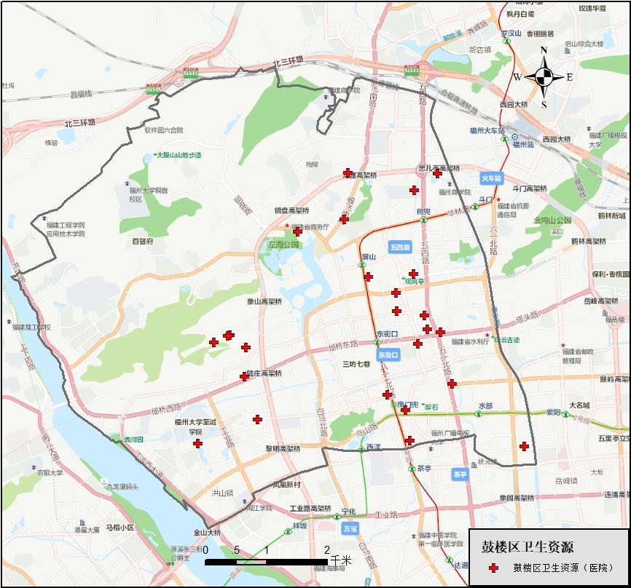

图1 鼓楼区域内医院分布图

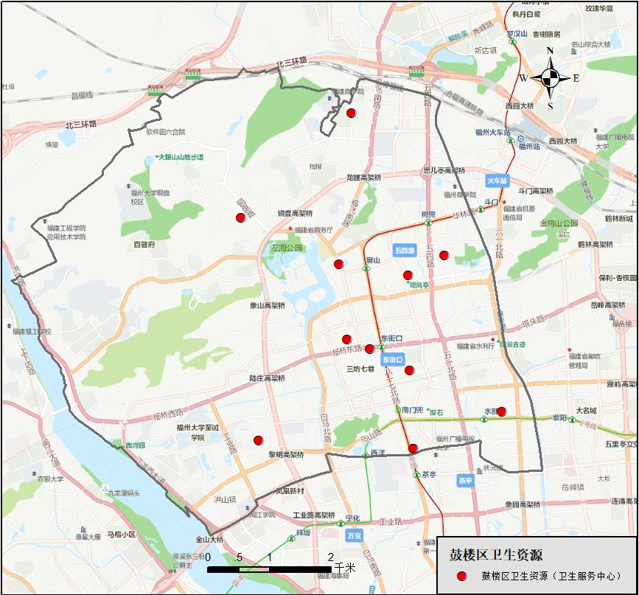
图2 鼓楼区社区卫生服务中心分布图

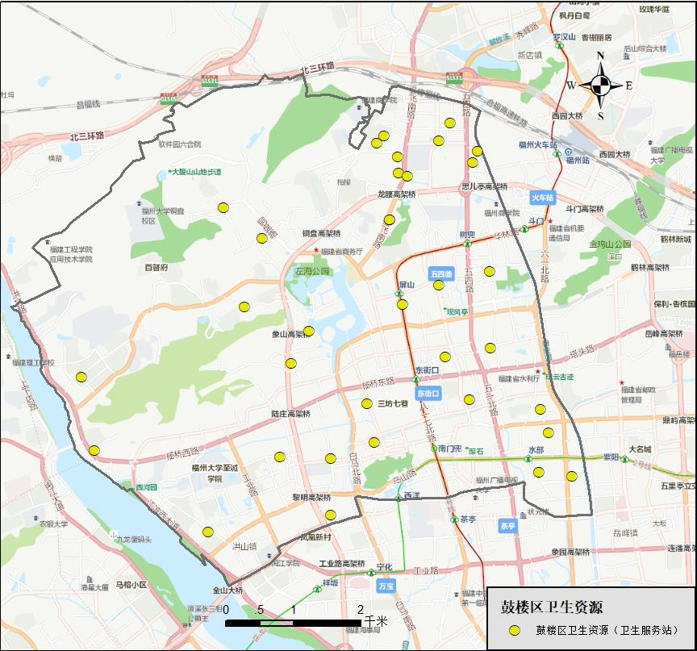
图3 鼓楼区社区卫生服务站分布图

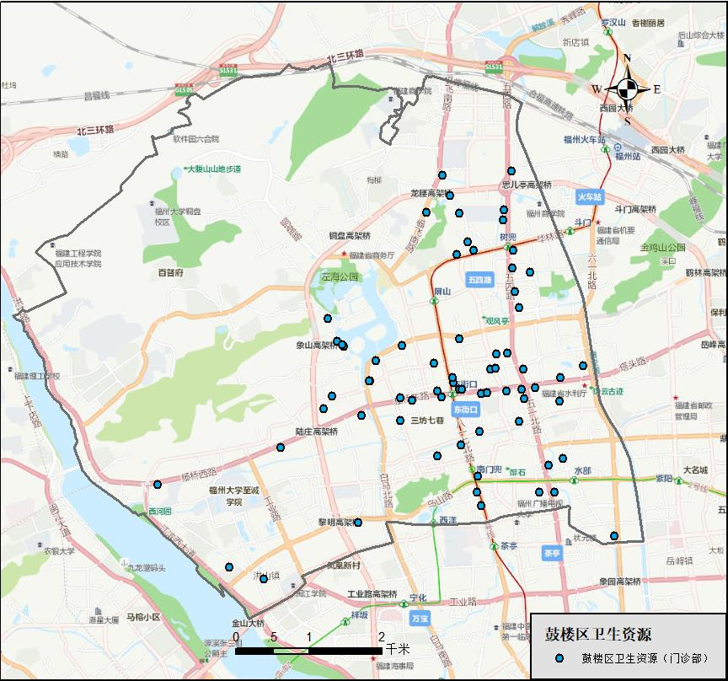
图4 鼓楼区门诊部分布图

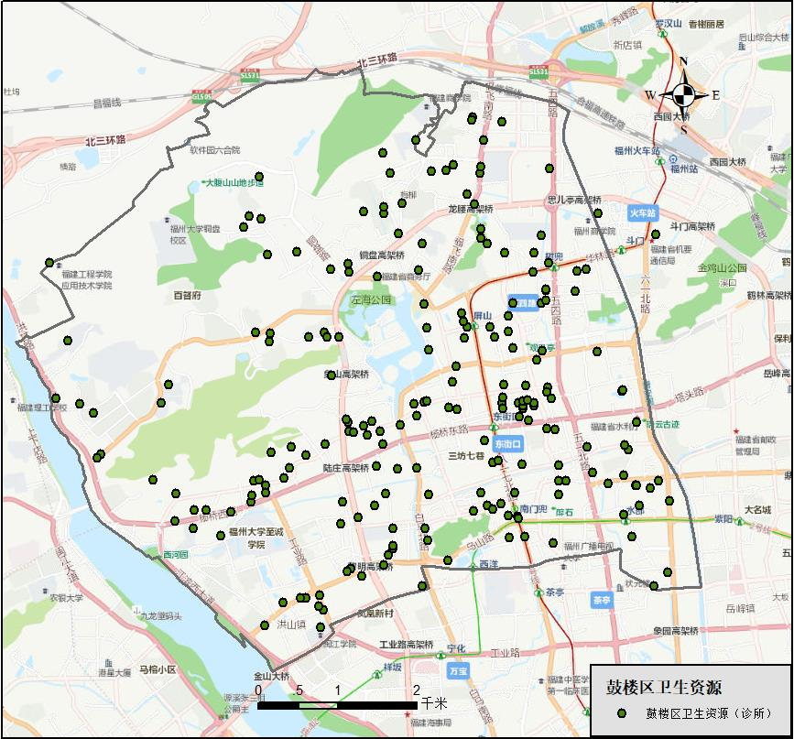
图5 鼓楼区诊所分布图
附件2：

鼓楼区卫生健康重点项目清单（2021-2025年）

序号 | 重点  项目 | 项目内容 |  | 计 划  建设期
1 | 基层基础设施建设 | （1）社区卫生服务站建设 | 西北部、西南部等原有医疗卫生资源较薄弱、新兴社区较多的区域新建社区卫生服务站 | 2021-2025
1 | 基层基础设施建设 | （2）场所设施“双达标”建设 | 水部街道、安泰街道社区卫生服务中心场所设施“双达标”建设 | 2021-2025
2 | 社区医院推进项目 |  | 辖区建成2家社区医院 | 2021-2025
3 | 鼓楼医院转型为社区医院 |  | 结合社会实际需要，推动鼓楼医院转型为社区医院，健全科室设置，拓展服务范围 | 2021-2025
4 | 健康产业建设 | （1）鼓楼区康养中心 | 建设集养老、医疗、护理、康复、保健、安宁疗护等功能于一体的区域康养中心 | 2021-2025
4 | 健康产业建设 | （2）婴幼儿照护服务指导中心 | 依托区妇幼保健机构成立婴幼儿照护服务指导中心，承担婴幼儿照护服务机构的卫生保健指导。 | 2021-2025
4 | 健康产业建设 | （3）鼓楼区互联网+社区医疗健康服务中心 | 建立区域社区卫生服务中心“互联网+医疗健康”统一线上问诊平台 | 2021-2025

